МБДОУ «Александровский детский сад «Ягодка»

Физкультурный досуг

в старшей и подготовительной группе

«Мой веселый звонкий мяч»

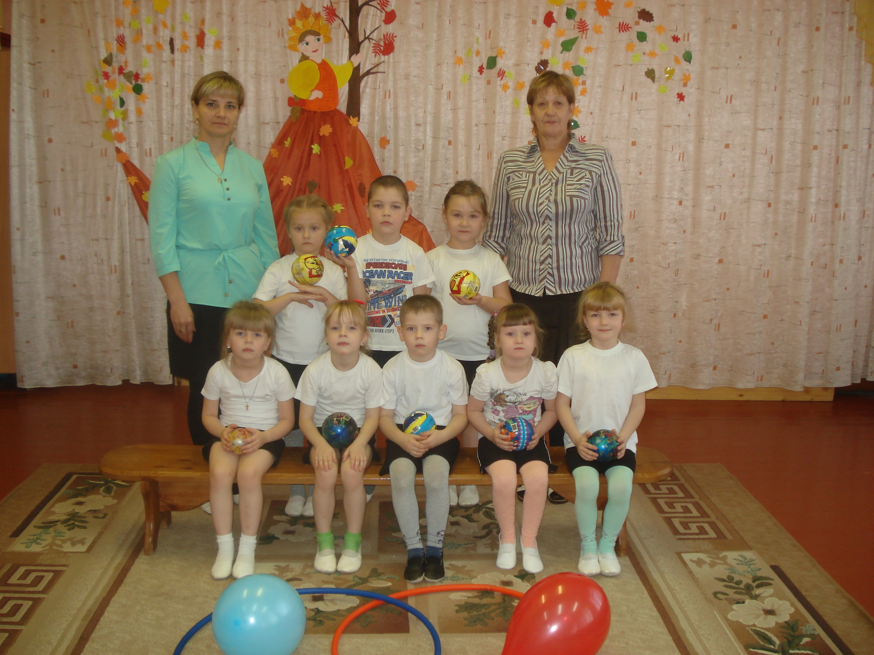
Время проведения: 09.11.2015г.
Место проведения:
физкультурный зал
Провели: воспитатели
МБДОУ «Александровский
детский сад «Ягодка»
Корякова Т.Д.
Видякина И.И.

Александровка 2015 г.
Программные задачи:
1. Упражнять в прыжках на двух ногах с мячом зажатым между ног - с продвижением вперед, отрабатывать в умении сохранять устойчивое равновесие.
2. Упражнять в ведении мяча правой и левой рукой во время ходьбы, отрабатывать положение кисти во время удара по мячу, в умении не терять мяч.
3. Упражнять в метании мешочков с песком в горизонтальную цель правой рукой сбоку, отрабатывать последовательность действий.
4. Упражнять в умении перемещать воздушные шары за линию, отрабатывать умение не терять воздушный шар и не касаться его руками.
5. Развивать физические качества: силу, ловкость, выносливость, координацию движений.
6. Воспитывать честность во время выполнения игровых заданий.

Оборудование: мячи 10 шт. (диаметр 8см.) . обручи 2 шт. (диаметр 1 м., мешочки с песком 10 шт. повязки красного цвета 8шт. синего цвета 8шт. воздушные шары 2 шт.
Ход физкультурного досуга.
ПРЕДСТАВЛЕНИЕ КОМАНД.
Команды «Синие «и «Красные». Команды, приветствуют друг друга!

«Синие». Девиз: Мы команда хоть куда! В спорте все мы мастера.
Будем бегать, мяч катать. За победу воевать.

«Красные» - Девиз наш дружба и успех! Мы победим сегодня всех.
На разминку шагом марш!
Дети перестраиваются в три колонны.
2. РАЗМИНКА.
Разминка с мячом под песню «Мой хороший мячик »
Сл. З. Шим. Муз. М. Минков.
Проигрыш Маршируют на месте
Мой хороший мячик, самый лучший мячик. Он похож на зайца, потому что скачет.
И. п. о. с.мяч в право руке. 1 –руки вверх переложить мяч в левую руку. 3 – 4 И. п. 4 раза
Мой хороший мячик побежит вдогонку, он поход на птицу, потому что звонкий Прыжки (ноги вместе, ноги врозь, мяч в обеих руках перед грудью. 4 раза.
Мой хороший мячик. Легкий и огромный, он похож на сказку. Потому что добрый. Спокойная ходьба, на месте мяч в правой руке.
Упражнение на дыхание «Подуем на мяч ».

Эстафета. 1. «Прыжки на двух ногах с мячом, зажатым ногами».
Каждый ребенок в команде зажимает мяч между колен и прыгает до финишной прямой, стараясь не уронить мяч. Обратно возвращается бегом.

У линии старта передает эстафету следующему касанием руки.
Эстафета. 2 «Проведи мяч».
Мяч вести правой и левой рукой по- переменно до стойки, затем взять его в руки и бегом назад к своей команде. У линии старта передают эстафету следующему.

Эстафета. 3. «Попади в цель».
У каждого ребенка в руке мешочек с песком. Участникам необходимо попасть мешочком в цель (бросить его в обруч) .

Эстафета 4. «Собери мячи по цвету»
Все участники берутся за полотно, на котором лежат мячи синего и красного цвета. На счет три мячи подбрасываются вверх и разлетаются в разные стороны. Капитаны держат корзины, а остальные участники собирают мячи своего цвета.
Эстафета 5. Конкурс капитанов
При помощи мячей капитаны должны переместить воздушные шары через полосу «границу» на сторону противника.

Игра «Танец с мячом дети образуют два круга. Под музыку пляжный мяч передают в своем кругу друг другу. На ком остановится музыка, тот танцует в центре круга.
Награждение команд.

